https://kisadalga.net/yazar/mansur-yavasa-acik-mektup-121160

Sayın Mansur Yavaş,
Size bu satırları hem bir gazeteci hem de bir Ankaralı vatandaş olarak yazıyorum...
Öncelikle bilmenizi isterim ki, bir süredir yazmayı düşündüğüm bu satırlarımın ne CHP içindeki ne de ülke içindeki politik çekişmelerle hiçbir ilgisi yok. Sadece bir vatandaş ve bir gazeteci olarak samimi düşüncelerimi sizinle paylaşmak istiyorum.
Sayın Yavaş, bir dönem geçti ve ikinci döneminizde Ankara Büyükşehir Belediye Başkanı olarak görev yapıyorsunuz. Gerek Ankara’da ve gerekse Türkiye’de vatandaşlar tarafından sevilen bir siyasetçisiniz. Bu sevginin daha da artmasını ve daim olmasını dilerim. Ancak Ankaralı bir gazeteci olarak izninizle gördüğüm bazı eksiklikleri dile getirmek istiyorum.
Park beklerken beton bloklara hazırlık yapılıyor
- Sayın Yavaş, Dikmen Caddesi’nin sonundaki Atatürk Mahallesi’nin arkasında belediyeye ait boş bir alan bulunmaktadır. Büyük bir bölümü uzun bir süre EGO Garajı olarak kullanılan bu alan, Dikmen semtinin zirvesinin de etekleridir. Vericilerin hemen altındaki bu bölge için, Melih Gökçek döneminde “park yapacağız” denilerek projeler çizilmiş, her seçim döneminde bu projeler üzerinden oy avcılığı yapılmış, ancak son dönemlerinde ise bir müteahhide devrettiği ortaya çıkmıştı. Hatta tabelası bile asılmıştı. Elbette buna şaşırmadık. Ancak Gökçek seçimleri kaybedince yandaş müteahhit de tabelası da ortadan kaybolmuştu.
Burada bomboş bir alan yıllardır yıkıntı ve çöplük halde bekliyor. Buradaki Eski EGO Garajı park yapmak için boşaltılmıştı. Neden burası bir türlü park yapılamıyor?
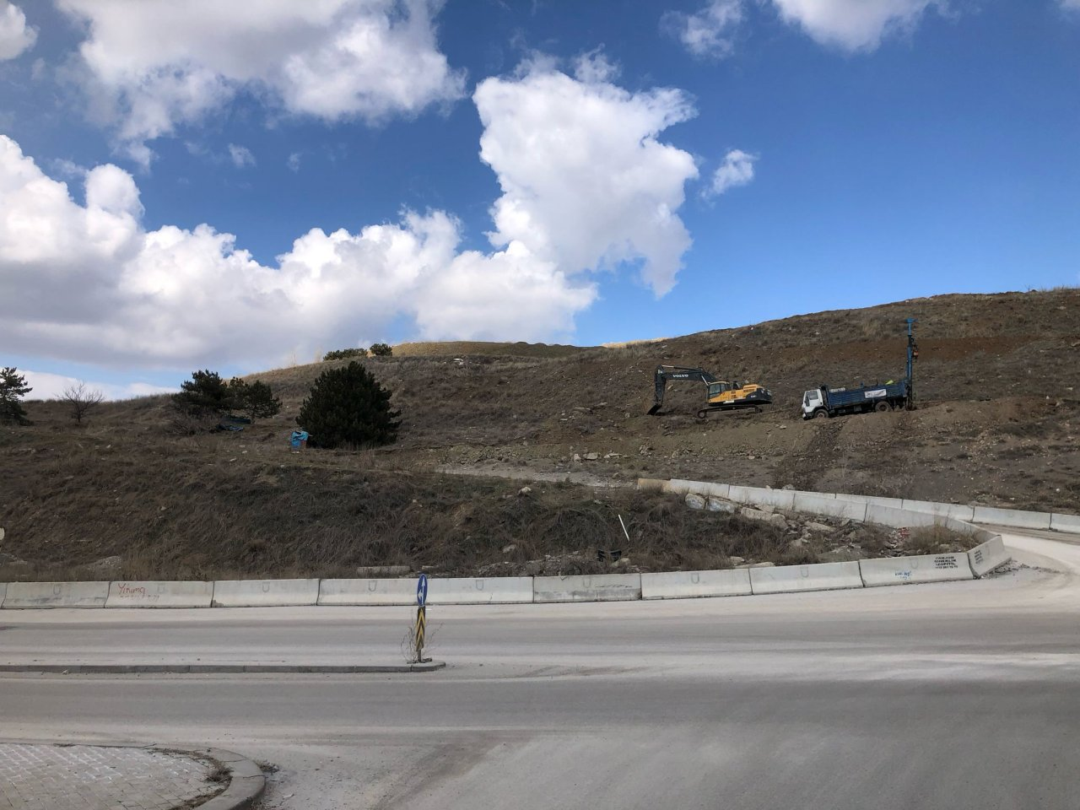

FOTO 1

Şimdi o bölgede bugünlerde yeni bir hareketlilik dikkat çekiyor. Zemin etüd çalışmaları yapılıyor. Bizler de Ankaralı, Dikmenli, İlkerli ve Oranlı vatandaşlar olarak saf saf Büyükşehir Belediyesi’nin nihayet park yapmak için harekete geçtiğini düşündük. Ancak kısa bir soruşturmadan sonra bölgede yapılan çalışmaların “Şenol Mutlu” adındaki bir müteahhit için yapıldığı ortaya çıktı.

Şenol Mutlu Beyin İnşaat Firması yakında oraya beton bloklarını dikecekmiş. Büyükşehir Belediyesi yetkililerine ulaşarak bilgi almak istedim. Bana dolaylı olarak iletilen bilgiye göre, orası konut imarlı parselmiş. Planlarını da mahkeme yürürlüğe koymuş. İhale ile satılmış. Şimdi koskoca EGO Garajı ihale ile satıldı mı? Ne zaman satıldı? Kaça satıldı? Ve tabi neden ve nasıl satıldı?

Ankaralılar, Dikmenliler, İlkerliler ve Oranlılar bu bölgede bir park yapılmasını beklerken bu alanın “Şenol Mutlu” adında bir müteahhide ihale ile satılması doğru mudur? Ankaralılar bu bölgede park beklerken, beton bloklarla doldurulacak olması vatandaşlara yapılan bir haksızlık değil midir? Melih Gökçek belediyeciliğine ve şehrin her yerinin rant uğruna beton bloklarla doldurulmasına isyan eden Ankaralılar, şimdi yine beton bloklarla karşı karşıyadır.

- Sayın Başkan aynı şekilde o bölgeye çok yakın bir mesafede Mürsel Uluç Mahallesi 934. Caddenin sonundaki park alanı 15 yıldır neden yapılamıyor? Vatandaşlar burada da “acaba bir müteahhide mi satıldı” diye korkuyla bekliyor.

- Sayın Başkan, İlker Mahallesi ve Dikmen-Atatürk Mahallesi ile Oran mahallesini birbirine bağlayan caddeler üzerinde YAYA KALDIRIMI YOK. Evet yanlış duymadınız başkent Ankara’nın en gözde semtlerinden birisinde vatandaşların otobüs duraklarına, okullarına, evlerine ve alış-veriş merkezlerine yürümeleri için KALDIRIM YOK. Çocuklarımız, insanlarımız her gün araçların arasından büyük bir riskle yürümek zorunda kalıyor. Vatandaşların bu konuda verdikleri dilekçelere rağmen değişen bir şey olmadı.

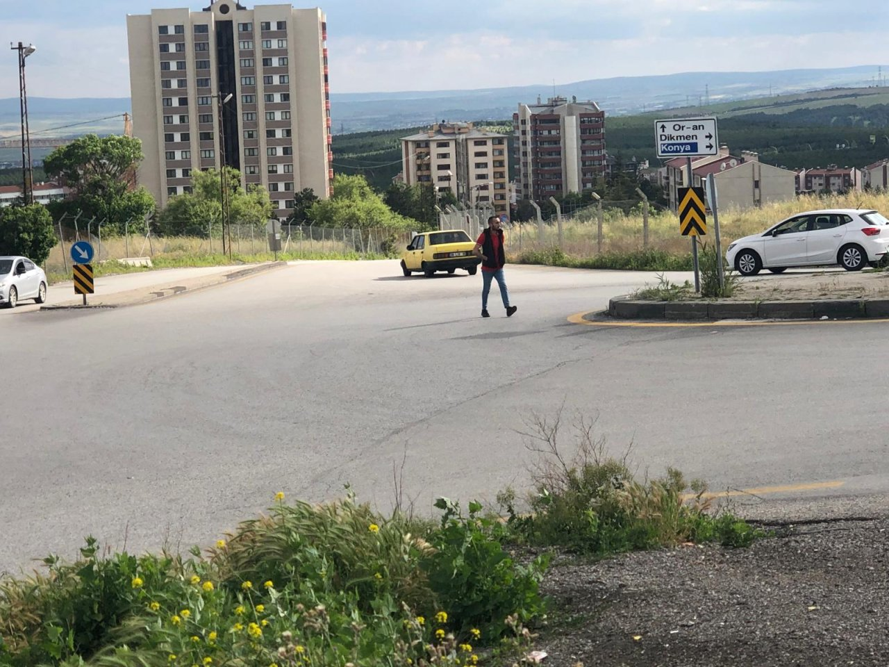
FOTO 2

- Sayın Yavaş, birinci döneminiz bitti ikinci döneminin ortasına gelmiş bulunuyorsunuz. Zaman hızla akıp gidiyor. Bakınız başkent Ankara’da GERİ DÖNÜŞÜM konusu hala çözülebilmiş değil. Ankara’daki, Çankaya’daki duyarlı binlerce vatandaş bu konuda yıllardır bir mücadele içindedir. Çağdaş ülkelerdeki ve çağdaş kentlerdeki gibi bir geri dönüşüm sisteminin Ankara’da da kurulmasını arzu ediyoruz. Bakınız bu bir lüks ya da fantezi değil. Olmazsa olmaz.

Hala evlerimizde, iş yerlerimizde milyonlarca ton kağıt, metal, plastik ve cam ürünleri çöp tenekelerine boca ediliyor. Uzun yıllar apartmanda bir noktaya topladığımız geri dönüşümleri, yalvar-yakar Çankaya belediyesine aldırıyorduk. Sonra yine rica minnet sokağımıza bir geri dönüşüm konteynırı koydurduk. Bazı kendini bilmezler “evsel çöp atıyor” bahanesiyle, bir süre sonra gelip bu geri dönüşüm konteynırını alıp götürdüler. Şimdi her gün evde biriktirdiğimiz geri dönüşümleri aracımıza doldurup, yolda denk geldiğimiz geri dönüşüm konteynırlarına atıyoruz. Neden hala bunu yaşıyoruz? Neden Türkiye’nin başkenti Ankara’da geri dönüşüm olması gerektiği gibi değil?
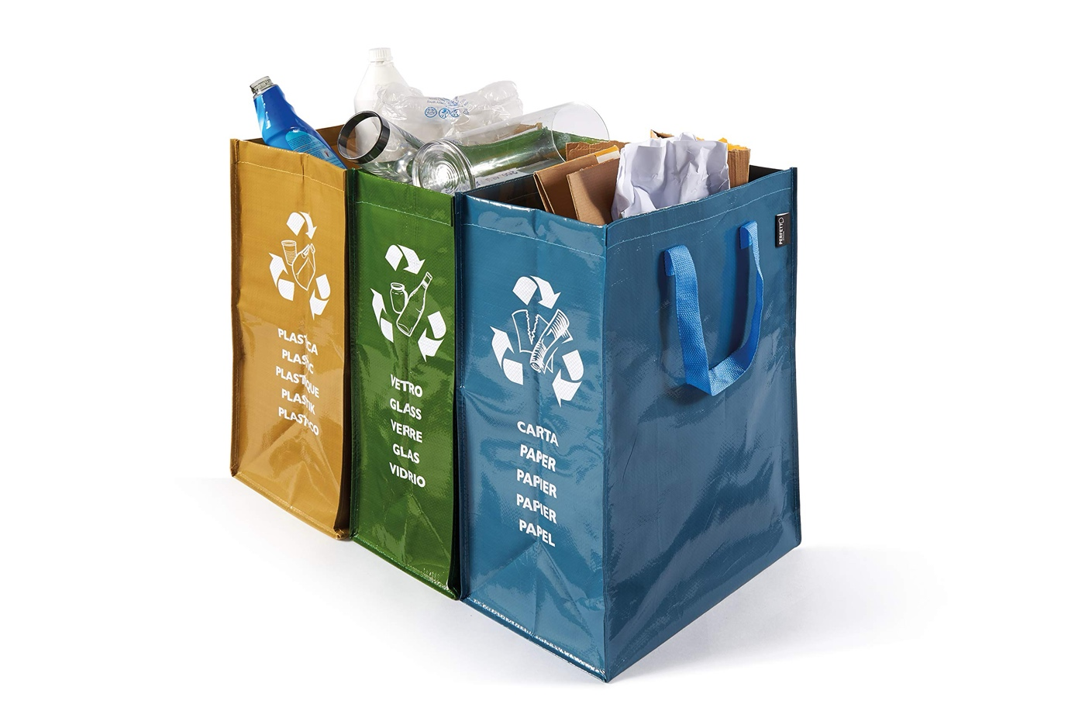

FOTO 3

Sayın Yavaş esasen sizin de çok iyi bildiğiniz gibi çöp diye bir şey yok. Ekonomiye kazandırılması gereken ayrıştırılmamış atıklar var. Ve bunların evlerden ve iş yerlerinden organize bir şekilde toplanması gerekiyor. Plastiği, kağıdı-kartonu, metali ve camı ayırdığınız zaman geri kalan biyolojik atık ise gübredir. Ama bunun iyi bir projeyle ve stratejiyle uygulanması gerekiyor... 2025 YILINDA BAŞKENT ANKARA’DA VE ANKARA’NIN DA KALBİ ÇANKAYA’DA HALA BİR ÇAĞDAŞ GERİ DÖNÜŞÜM SİSTEMİ KURULAMADI. BUNU SİZLERDEN BEKLEMEKLE ÇOK MU ŞEY İSTİYORUZ.
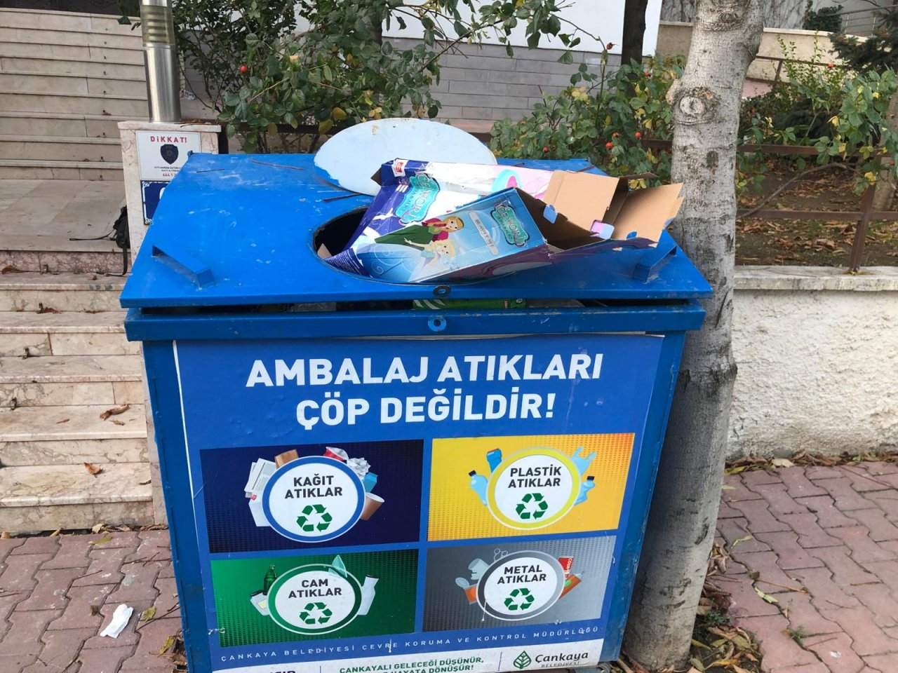

FOTO 4

- Sayın Başkan, Gölbaşı’ndaki BAKAP Projeniz için size teşekkürlerimi bildirmek isterim. Ankara’nın bu türden projelere ihtiyacı var. Ayrıca BAKAP benzeri bir projeyi Elmadağ için neden yapılmıyor... Elmadağ, Ankara’nın merkezinden; Ulus’tan, Hipodrom alanından çok net görülen anıtsal bir dağdır. Kışın ayrı güzel, yazın ayrı güzeldir. Elmadağ’ın iyi bir projelendirmeyle Ankara’ya kazandırılması ve nefes almakta zorlanan milyonlarca Ankaralı için BAKAP gibi bir yaşam alanı haline getirilmelidir. Elmadağ taş ocaklarına ve konut-rant projelerine terk edilmemelidir.
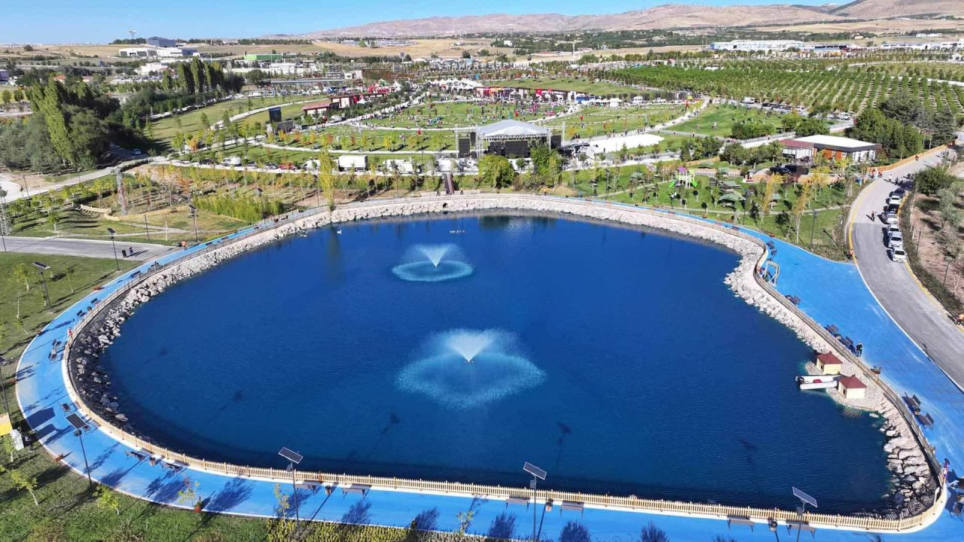

FOTO 4A

- Sayın Yavaş yaptığınız işlerde mühendislik, estetik ve sanat duyarlılığı olmak zorunda. Ankaralılar geçtiğimiz dönemlerde, “100 günde bitiriyoruz”, “50 günde açıyoruz” saçmalıklarıyla inşa edilen ve bir yılda dökülen, ölüm tuzaklarına dönüşen alt geçitlere, üst geçitlere ve yollara şahit oldu.

Bizler Ankaralılar olarak olması gerektiği gibi bir hizmet bekliyoruz. Sayın Yavaş Ankara’nın merkezi Kızılay’da hala Melih Gökçek döneminden kalma rezalet bir orta refüj durmaktadır. Şekilsiz, yamuk-yumuk ve su sızdıran süs havuzları, yalap-şap yapılmış süslemeler her gün milyonlarca insanın gözlerini ve ruhunu zedeliyor.
Türkiye’nin başkentine yakışmıyor. Bu konuda ikinci döneminizde ne yapacaksınız bilemiyorum ama Kızılay-Cebeci arasındaki Ziya Gökalp Caddesinin kaldırımlarını yenilediğiniz gibi yapmayın lütfen.

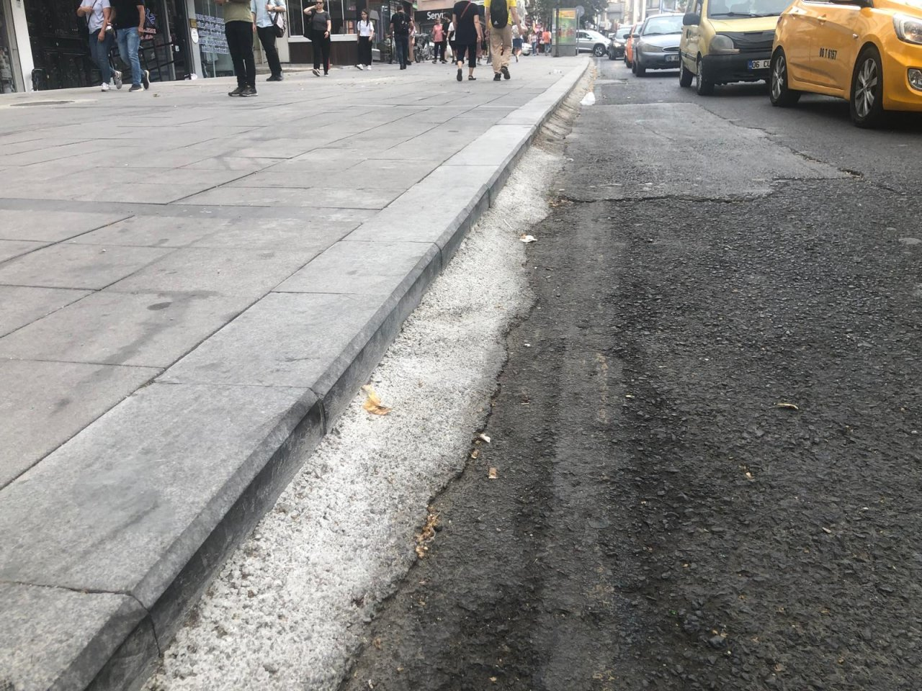

FOTO 5
Ziya Gökalp Caddesindeki kaldırımlar, inanılmaz bir hızda ve geceleri çalışılarak! güya yenilendi. Sayın Yavaş bu kadar kaba, yalap şap ve rahatsız edici kaldırımları yapmak zorunda mısınız?! Çağdaş ülkelerde bir sanat eseri gibi yapılan işler bizim ülkemizde neden insanların hayatını zehir edecek şekilde yapılıyor. 2024 yılında yapılan bir kaldırım çalışması böyle mi olmalıydı? Ankaralılar sizden daha estetik, ustalık işi çalışmalar görmek istiyor. Lütfen Kızılay’dan üniversitelere kadar yenilenen kaldırımlara dikkatlice bakınız. Taşların eğri büğrü konulması, sıvaların kabaca atılması... Böyle bir işçilik ve böyle bir ustalık olur mu Allah aşkına! Yani biz bunları hak edecek ne yapıyoruz. Neden temiz bir çalışma yapılamıyor. Bunun denetimini kim yapıyor. Diyelim ki siz iyi niyetle bir iş yaptırmak istediniz ama seçtiğiniz veya anlaştığınız müteahhit ya da belediyenin ilgili birimi yapamadı. Bunun bir denetimi yok mu? Hesap sorma yok mu?
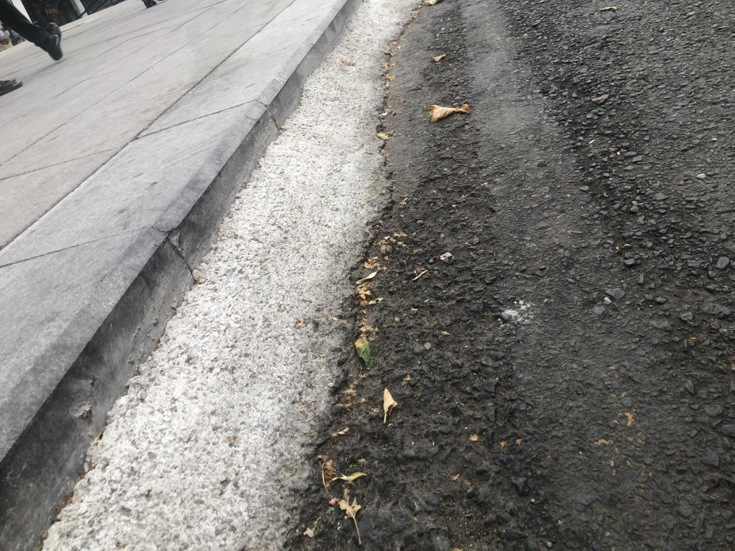
FOTO 6
Bakınız Melih Gökçek döneminde, Ankara Şehir Hastanesi’nin önüne Bilkent’e giden bir viyadük yapıldı. Viyadüğün üzerindeki elektrik kabloları açıkta ve üzerlerine kabaca harç atılmış durumda. Bu çirkinlik yıllardır orada duruyor. Tamam Gökçek anlayışının kötü bir çalışması ama siz ikinci döneminizdesiniz ve bunu sizin yöneticileriniz neden göremiyor? Ayrıca bir bilmece gibi yapılmış o kavşakta sabah ve akşam saatlerinde vatandaşlar tam bir işkence çekiyor. Neden bir çözüm üretilmiyor...

Sayın Başkan buradan zaman zaman gördüğümüz eksiklikleri dile getirmeye devam edeceğiz. Saygılarımla...

İbrahim Gündüz

